Конспект занятия в средней группе
Тема: «День защитника отечества»
Цель: Ознакомление детей с праздником «День Защитника Отечества».
Задачи:
1. Ознакомить детей с понятиями: Родина, страна, Отечество, армия, войска.
2. Закрепить у детей понятие о мужском поле (мужчины, мальчики, дедушки)
3. Вызвать у детей желание поздравить мужчин и изготовить для них подарки своими руками.
Материалы и оборудование: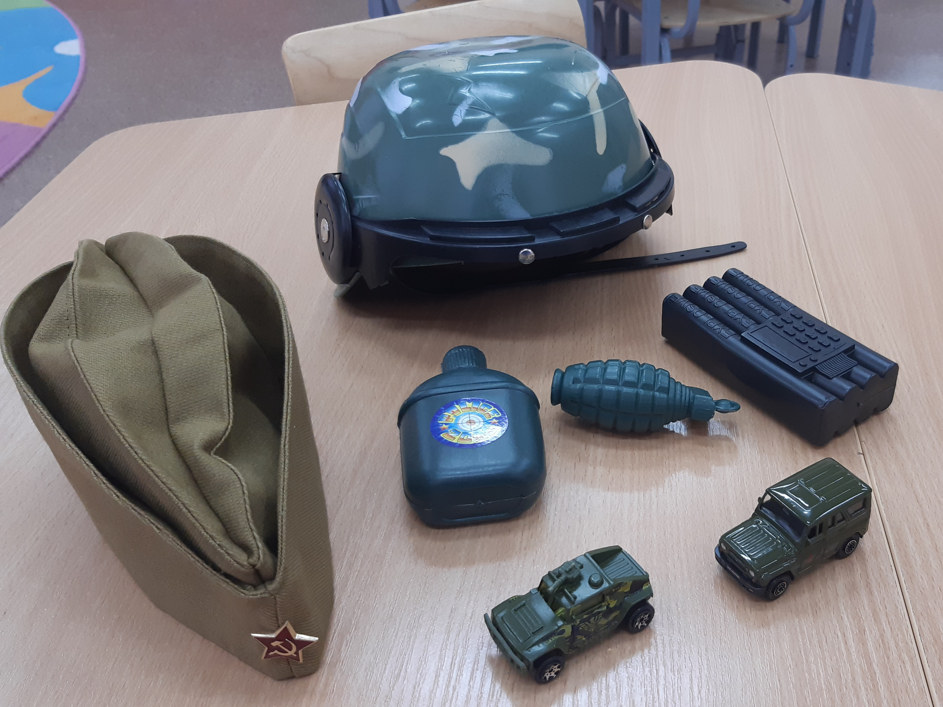
Флаг Российской Федерации
Картинки с представителями различных родов войск
Солдатские атрибуты
Самолеты с загадками
Заготовки для аппликации «Открытка для защитника»
Необходимый инвентарь для изготовления открыток
Пазл “Автомат”
Предварительная работа:
Рассматривание флага Российской Федерации, картинок относящихся к данной тематике, беседы по теме, рассматривание игрушек, которые относятся к военной технике.
Ход занятия
Воспитатель:
- Ребята, я сегодня шла в нашу группу и увидела на стене странные картинки, давайте сходим и вместе посмотрим на них.
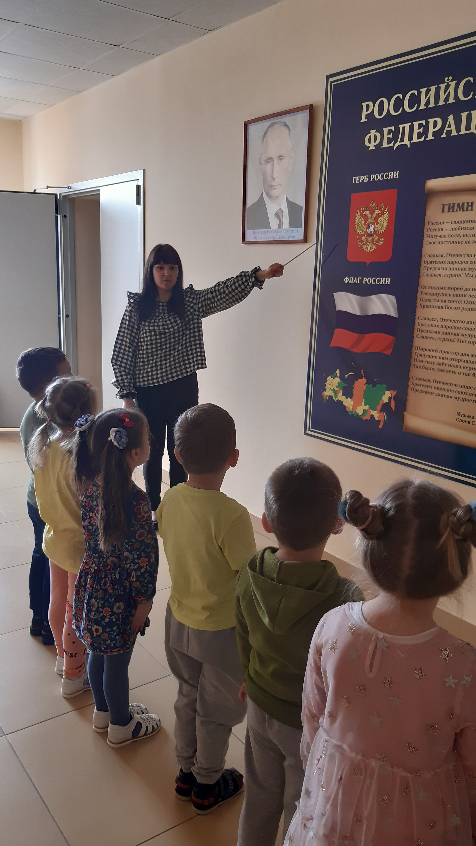
-Что это такое? (Ответы детей).
-Правильно! Это государственная атрибутика: герб и флаг Российской Федерации, страны, в которой мы живем. Россия – это наше Отечество.
Возвращаемся в группу.
-В нашей стране есть армия, как и в других странах. Как вы думаете, зачем стране нужна армия? (Ответы детей).
-Правильно, чтобы защищать своих граждан.
А кто служит в армии? (ответы детей).
-В армии служат солдаты, моряки, летчики, десантники, пограничники. Их еще называют Защитниками Отечества.
В армии, ребята, есть различные рода войск. Какие вы знаете?: солдаты, летчики, моряки, десантники, пограничники.
Показ картинок с разъяснением:
1-ый род войск, с которым мы познакомимся – это Сухопутные войска. Кто служит в сухопутных войсках? (Танкисты, пехотинцы, ракетчики, десантники, артиллеристы, мотострелковые и автомобильные войска)
2-ой род войск: Пограничные войска. Кто такие пограничники? (Это солдаты, которые охраняют нашу границу, которая отделяет нашу страну от других государств). В этих войсках служат и собаки, которые помогают проводнику находить и идти по следу.
3-ий род воск: Военно-морской флот. Кто служит в этих войсках? (Моряки, подводники) Как вы думаете, на чем они могут защищать нашу страну? (Военные корабли, подводные лодки, авианосцы, катера). Моряки ходят на этих суднах в открытом море, и эти корабли оснащены пушками, ракетами, бомбами.
4-ый род войск: Воздушно-космические силы. Кто из вас знает, кто может входить в эти войска? (Летчики, Летчики-истребители, вертолетчики). На чем они защищают нашу страну? (Самолеты, истребители, вертолеты, парашюты).
Дети, а на каком транспорте солдаты передвигаются по небу? (Ответы детей)
-Правильно, на самолетах. Вот и к нам на занятие сегодня прилетели самолеты, да не простые, а с загадками!
Теперь вы знаете рода войск, и сможете отгадать загадки:
Брат сказал: «Не торопись!
Лучше в школе ты учись!
Будешь ты отличником –
Станешь пограничником.
Самолет парит, как птица,
Там - воздушная граница.
На посту и днем, и ночью,
Наш солдат – военный (летчик).
Снова в бой машина мчится,
Режут землю гусеницы,
Та машина, в поле чистом,
Управляется танкистом.
Пошел служить мой друг во флот
На корабле теперь плывет.
И хоть волна идет горой,
На палубе стоит герой.
На нем морская форма
Он не боится шторма (Матрос, моряк)
Отлично, дети, справились с заданием. А теперь немного отдохнем.
Физ. Минутка:
"На старт! Внимание! Марш!"
Ровным строем мы идём-раз, два, три (Марш на месте. Махи руками, согнутыми в локте)
В барабаны звонко бьём- раз, два, три (Продолжаем марш, имитируем стук в барабаны)
Мы летим, как самолёт-раз, два, три (руки в стороны, раскачивание)
Ускоряется полёт-раз, два, три (ускоряем движение)
Пересели в вертолёт-раз, два, три (руки перед собой, изображаем пропеллер)
Поднимает в верх пилот - раз, два, три (медленно поднимаем руки над головой, продолжая изображать пропеллер)
На ракете полетим - раз, два, три (руки вытягиваем над головой, соединяем ладони)
И всех-всех опередим- раз, два, три (не меняя положения рук приседаем и выпрыгиваем в верх)
Поплывем на корабле - раз, два, три (руки перед собой под прямым углом, ладони соединены)
Нас качает на волне - раз, два, три (руки в прежнем положении, раскачивание из стороны в сторону)
Наши пушки метко бьют- раз, два, три (боксирующие движения руками)
Нашей Армии салют! Раз, два три! (Подпрыгиваем, вскидывая вверх руки с раскрытыми ладонями)
- Отдохнули? А теперь поиграем.
Дети делятся на 2 команды, каждая команда встает вокруг стола и собирает пазл-автомат.
- Молодцы! Справились!
-Ну, теперь вы знаете, кто такие Защитники Отечества и что же за праздник будет завтра. Какой Праздник? (День Защитника Отечества) Кого мы будем поздравлять? (Мужчин: пап, дедушек)
- Верно. Именно поэтому я предлагаю вам сделать подарки для пап и дедушек.
Аппликация «Нарядная рубашка для Защитника»
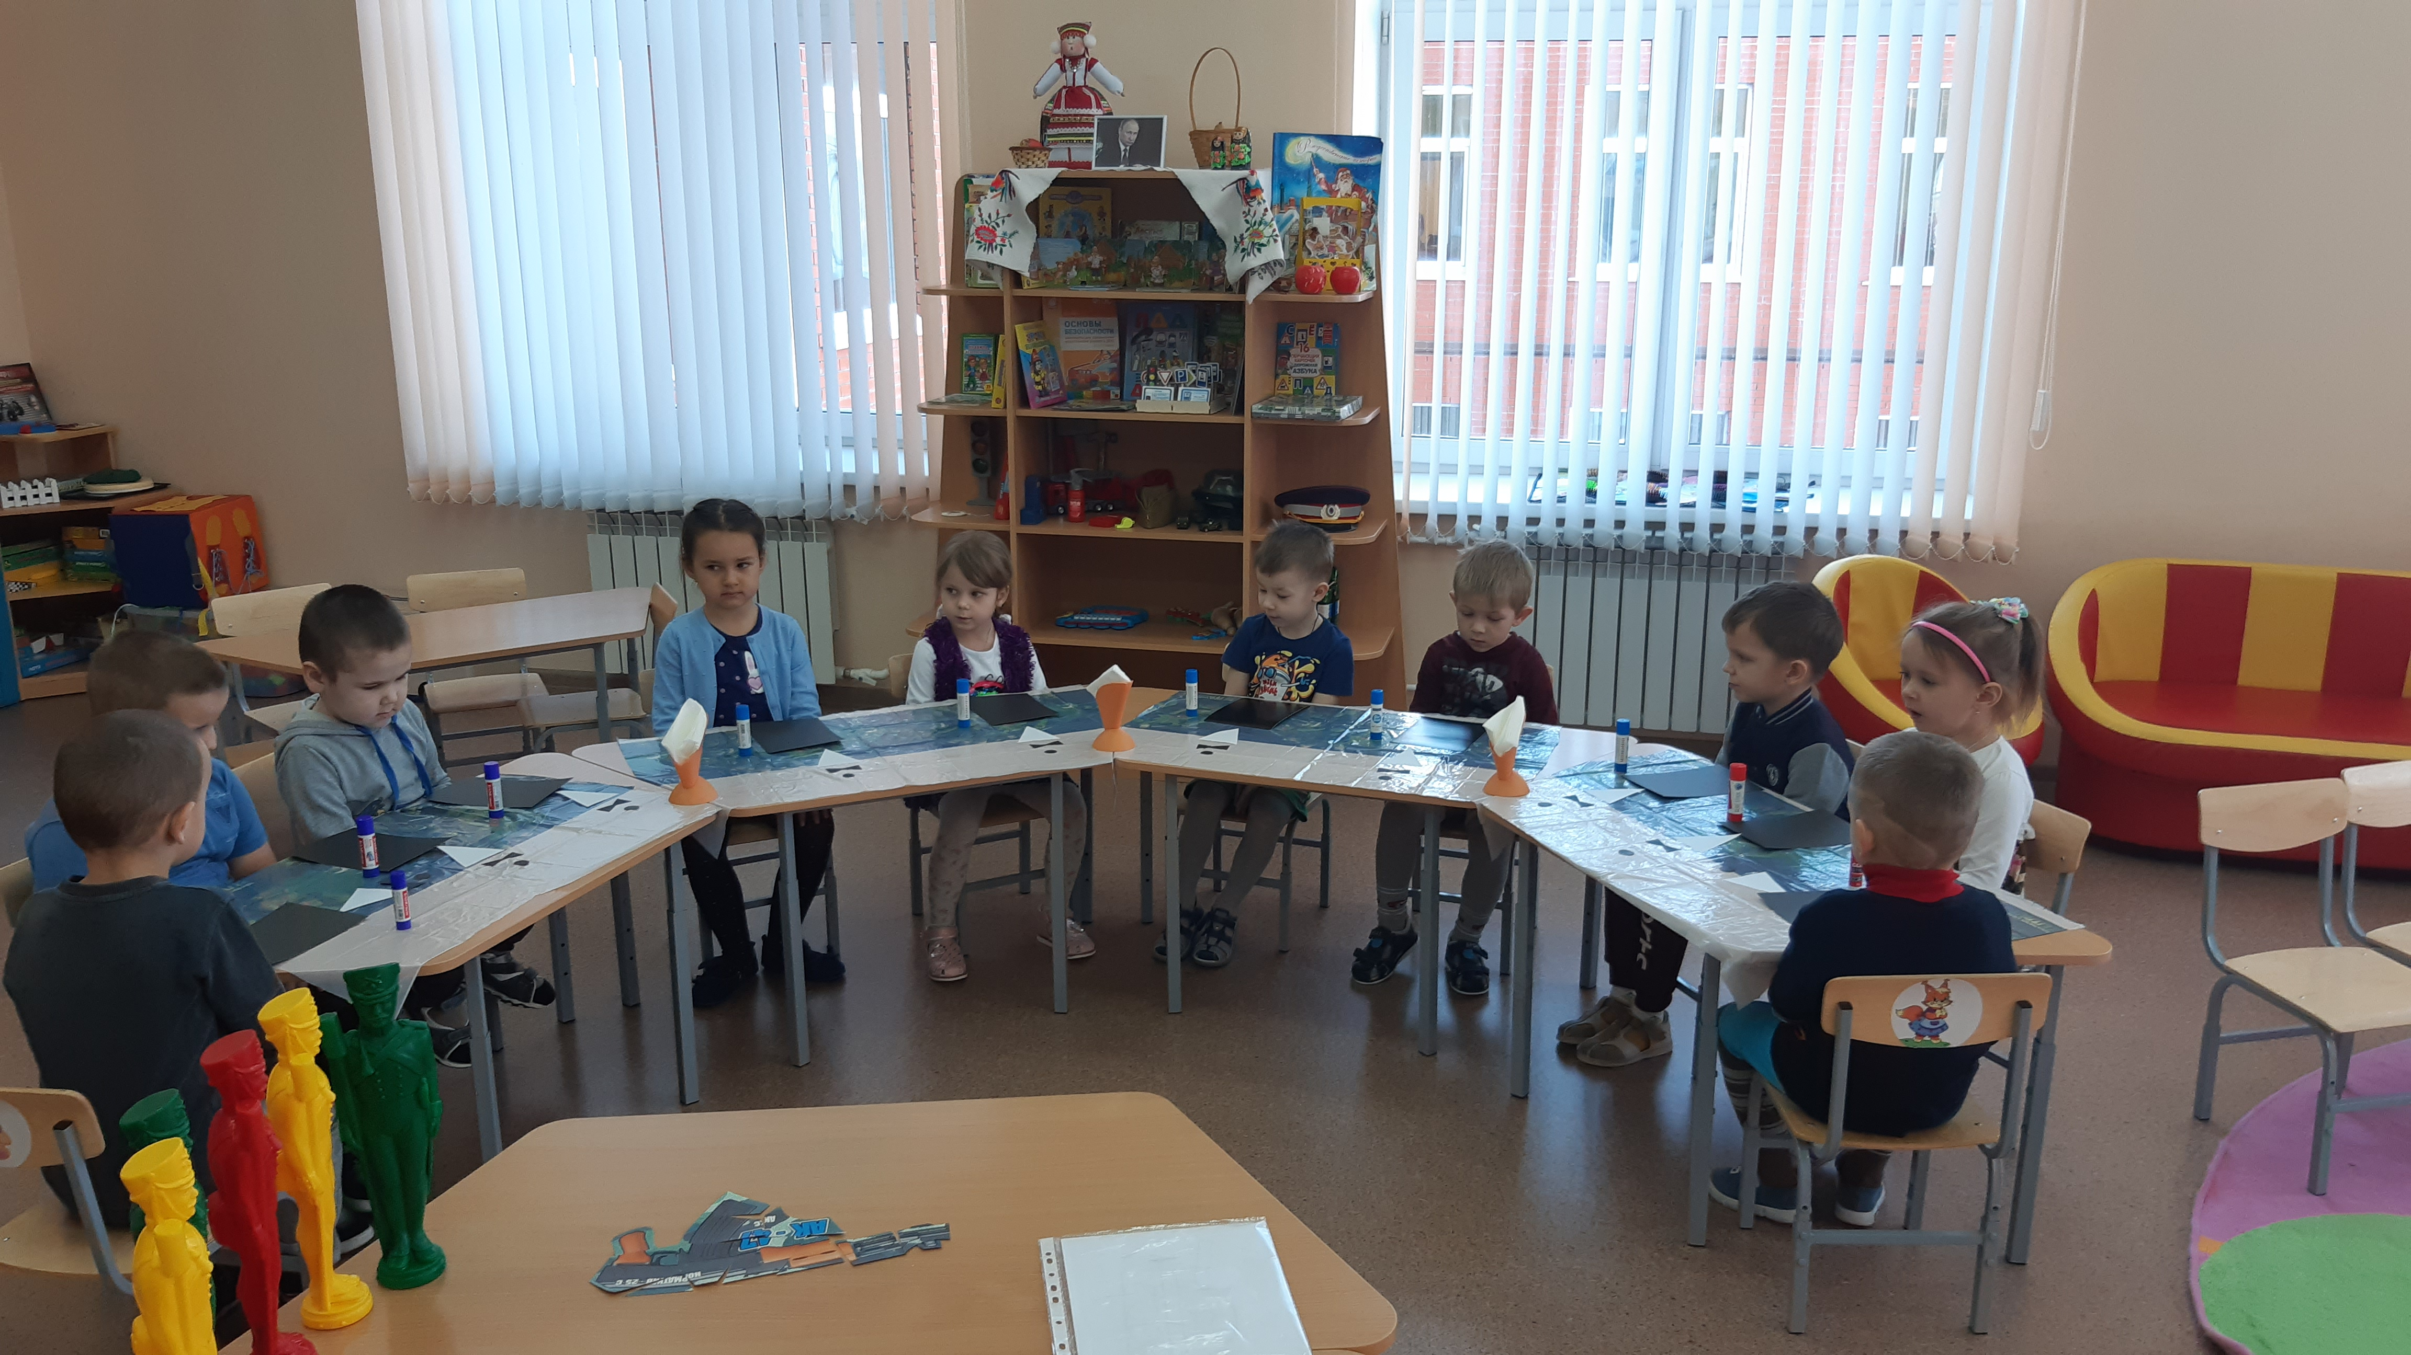
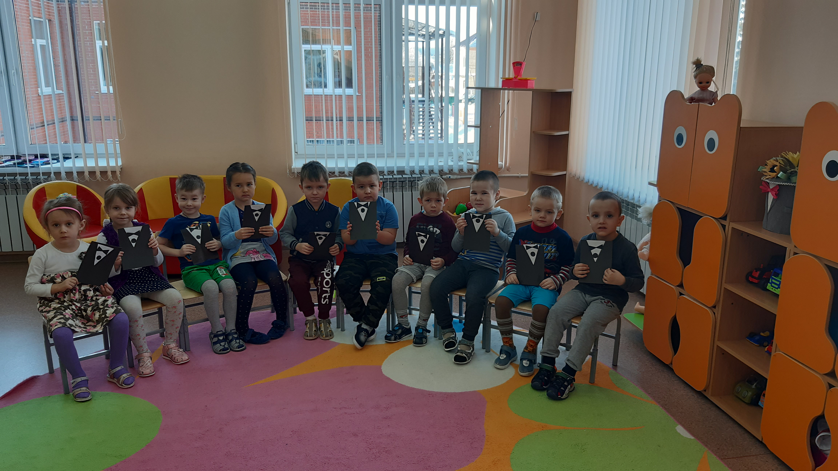
-Ребята, какие красивые открытки у вас получились. Вы все молодцы! Я хочу поздравить наших мальчиков с наступающим днём Защитника Отечества и пожелать им быть сильными, смелыми и отважными!!!! Я подготовила для вас небольшие подарочки-раскраски на военную тематику. На этом наше занятие подошло к концу, и мы с девочками хотим продемонстрировать мальчикам свой сюрприз-поздравление. Девочки поют песню “Бравые солдаты”

